Trường ĐH Công Nghệ Sàigòn
KHOA CÔNG NGHỆ THÔNG TIN

ĐỒ ÁN PHÂN TÍCH THIẾT KẾ HƯỚNG HỆ THỐNG
THÔNG TIN

Tên đề tài:
Xyz

TPHCM – Năm 2019
Trường ĐH Công Nghệ Sàigòn
KHOA CÔNG NGHỆ THÔNG TIN

ĐỒ ÁN PHÂN TÍCH THIẾT KẾ
HƯỚNG HỆ THỐNG THÔNG TIN

Tên đề tài:
Xyz

Người hướng dẫn:
Sinh viên thực hiện:
1.
2.

TPHCM – Năm 2019

Mục lục
Chương 1. Giới thiệu 6
1.1 Mục đích 6
1.2 Phạm vi 6
Chương 2. Mô tả nghiệp vụ 7
2.1 Tổng quan 7
2.2 Quy trình abc 8
2.3 Quy trình xyz 8
Chương 3. Hiện trạng 9
3.1 Hệ thống hiện hành H1 9
3.2 Hệ thống hiện hành H2 10
Chương 4. Giải pháp đề xuất 11
4.1 Kiến trúc tổng thể 11
4.2 Giải pháp công nghệ 13
4.3 Sơ đồ chức năng 13
4.4 Sơ đồ use-case tổng quát 13
Chương 5. Phân tích dữ liệu 14
5.1 Phân tích ở mức quan niệm 14
5.2 Thiết kế cơ sở dữ liệu 15
Chương 6. Thiết kế cho chức năng 1 17
6.1 Sơ đồ chức năng 1 17
6.2 Sơ đồ use-case chức năng 1 17
6.3 Sơ đồ dữ liệu của chức năng 1 19
6.4 Sơ đồ tuần tự của chức năng 1 19
6.5 Sơ đồ trạng thái của chức năng 1 19
Chương 7. Thiết kế cho chức năng 2 20
7.1 Sơ đồ chức năng 2 20
7.2 Sơ đồ use-case của chức năng 2 20
7.3 Sơ đồ dữ liệu của chức năng 2 20
7.4 Sơ đồ tuần tự của chức năng 2 20
7.5 Sơ đồ trạng thái của chức năng 2 20
Chương 8. Thành phần giao diện 21
8.1 Các màn hình nhập liệu 21
8.2 Tạo báo cáo 22
8.3 Tạo Menu 22
8.4 Tiện ích (User guide) 22
Chương 9. Phụ lục 23
9.1 Cài đặt Web server 23
9.2 Cài đặt cơ sở dữ liệu 24
TÀI LIỆU THAM KHẢO

Danh sách các hình vẽ và bảng
Hình 4-1. 13
Hình 5-1. Use case của quy trình đặt hàng. 16
Hình 5-2. Use case của Nhân viên quản lý. 17
Hình 7-1. Sơ đồ quan niệm dữ liệu. 21

Bảng 5-1. Mô tả use case. 18

Giới thiệu

Mục đích
Giới thiệu mục đích của việc thực hiện đề tài phân tích thiết kế: để hỗ trợ / tin học hoá công việc/ phân tích và thiết kế cho ứng dụng để phục vụ mục đích gì

Phạm vi
Nêu những giới hạn phạm vi ứng dụng của đề tài

Mô tả nghiệp vụ

Tổng quan
Giới thiệu chung về đơn vị: chức năng, lãnh vực hoạt động, cơ cấu tổ chức, …

Quy trình abc
Mô tả quy trình … (nên sử dụng nhiều sơ đồ, hình vẽ, …)

Nêu những yêu cầu: …

Quy trình xyz

Hiện trạng

Hệ thống hiện hành H1
Giới thiệu chung về hệ thống đang chạy H1

Mô tả chức năng của môđun H11

Mô tả chức năng của môđun H12

Nhận xét, đánh giá
Ưu điểm:

Khuyết điểm:

Hệ thống hiện hành H2

Giải pháp đề xuất

Kiến trúc tổng thể
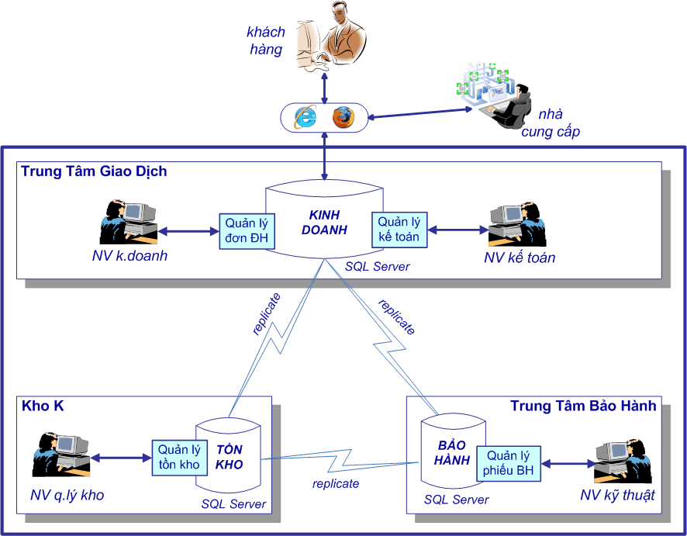
Hình 4-1.
- các đối tượng tham gia khai thác
- các CSDL
- . . .

Mô tả module M1

Mô tả module M2

Giải pháp công nghệ

Công nghệ C1

Công nghệ C2

Sơ đồ chức năng

Sơ đồ use-case tổng quát

Phân tích dữ liệu

Phân tích ở mức quan niệm

Sơ đồ ER / sơ đồ lớp
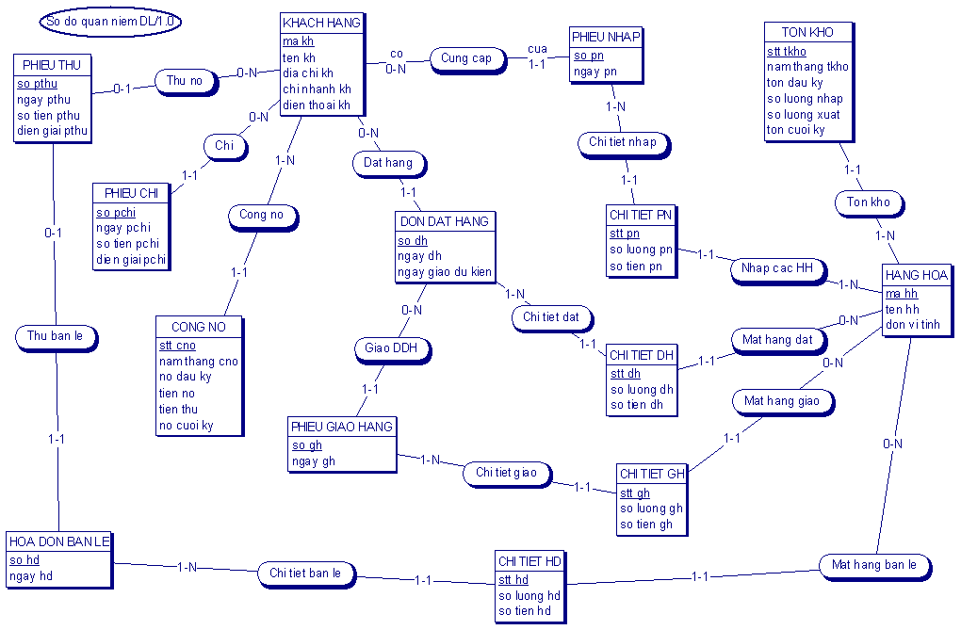
Hình 5-2. Sơ đồ quan niệm dữ liệu.

Mô tả các loại thực thể/lớp
- Loại thực thể KHACHHANG
Mô tả: Loại thực thể KHACHHANG gồm những khách hàng có giao dịch với công ty …
Thuộc tính | Kiểu | K | U | M | Diễn giải
makh | Char(10) | x | x | x | mã khách hàng
tenkh | Char(30) |  |  | x | tên khách hàng
- Loại thực thể …

Mô tả các ràng buộc dữ liệu
- Mô tả ràng buộc RBPT₁ (có thể bằng ngôn ngữ tự nhiên)
- Mô tả ràng buộc RBPT₂
- . . .

Thiết kế cơ sở dữ liệu

Sơ đồ logic dữ liệu (mô hình quan hệ)

Mô tả các bảng dữ liệu
- Bảng KHACHHANG
Mô tả: Bảng KHACHHANG chứa danh mục những khách hàng có giao dịch với công ty …
Thuộc tính | Kiểu | K | U | M | Diễn giải
makh | Char(10) | x | x | x | mã khách hàng
tenkh | Char(30) |  |  | x | tên khách hàng

Mô tả các ràng buộc dữ liệu
- Mô tả ràng buộc RBTK₁ (có thể bằng ngôn ngữ tự nhiên)
- Mô tả ràng buộc RBTK₂
- . . .

Thiết kế cho chức năng 1

Sơ đồ chức năng 1

Sơ đồ use-case chức năng 1
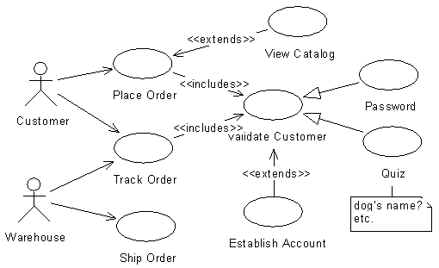
Hình 6-3. Use case của quy trình Quản lý Thông tin Khách hàng
(Ví dụ minh hoạ)

Bảng 6-1. Mô tả use case.
Tên Use case | Quản lý Thông Tin Khách Hàng
Actor | Nhân viên quản lý
Mô tả | Nhân viên quản lý xem thông tin các khách hàng trong nhà sách và thực hiện các chức năng: Thêm, Xóa, Sửa và Tra cứu khách hàng.
Pre-conditions
Post-conditions | Success:  Fail:
Luồng sự kiện chính | Actor chọn chức năng Quản lý Thông Tin Khách Hàng.  Hệ thống hiển thị màn hình Quản lý Thông Tin Khách Hàng.  Extend Use Case ThemKháchHàng  Extend Use Case SuaKhachHang  Extend Use Case XoaKhachHang  Extend Use Case TraCuuKhachHang.
Luồng sự kiện phụ | Actor nhấn nút Thoát  Hệ thống hủy màn hình Quản lý Thông Tin Khách Hàng.
<Extend Use Case> | ThemKhachHang  Actor nhập thông tin khách hàng  Kiểm tra thông tin không rỗng.  Actor nhấn nút thêm.  Cập nhật CSDL.  Hiển thị thông tin cập nhật.  Actor nhấn nút thoát.  Hủy màn hình cập nhật Quản lý thông tin khách hàng.  Rẽ nhánh 1:  2.1. Kiểm tra thông tin bị rỗng.  3.1. Lập lại bước 1 luồng sự kiện chính.  Rẽ nhánh 2:  4.1. Thông tin bị trùng.  5.1. Lập lại bước 1 luồng sự kiện chính.  Rẽ nhánh 3:  4.2. Kiểm tra thông tin khách hàng hợp lệ.  4.3. Cập nhật CSDL.
<Extend Use Case> | . . .
<Extend Use Case> | . . .

Sơ đồ dữ liệu của chức năng 1

Sơ đồ tuần tự của chức năng 1

Sơ đồ trạng thái của chức năng 1

Thiết kế cho chức năng 2

Sơ đồ chức năng 2

Sơ đồ use-case của chức năng 2

Sơ đồ dữ liệu của chức năng 2

Sơ đồ tuần tự của chức năng 2

Sơ đồ trạng thái của chức năng 2

(Tiếp tục trình bày các chưa năng còn lại ở các chương tiếp theo )

Thành phần giao diện

Các màn hình nhập liệu

Màn hình nhập liệu F1

Màn hình nhập liệu F2

Tạo báo cáo

Tạo báo cáo R1

Tạo báo cáo R2

Tạo Menu

Tiện ích (User guide)

Phụ lục

Cài đặt Web server

Cài đặt cơ sở dữ liệu

Tài liệu tham khảo
- Tác giả 1, tác giả 2. Tên sách/tài liệu, nơi xuất bản, năm xuất bản.
- http://......

K: key; U: unique; M: mandatory (not null)

